Основы безопасности жизнедеятельности
Основная литература: 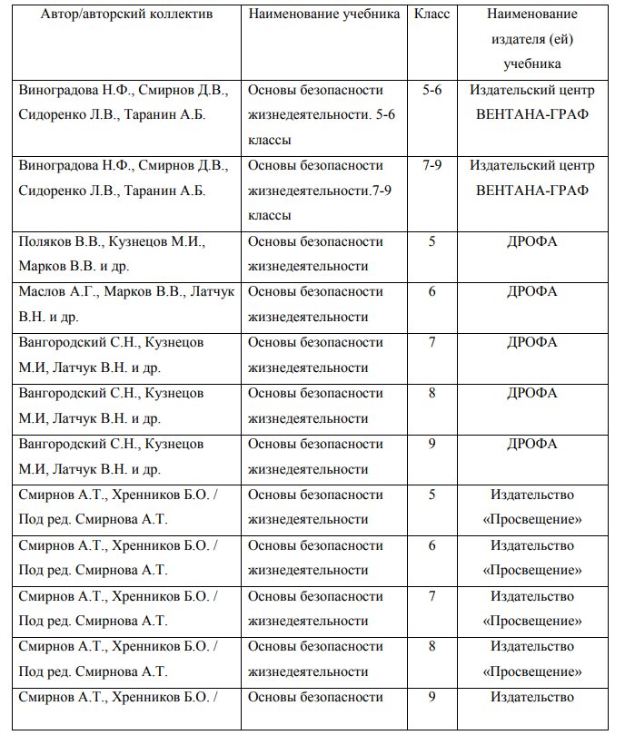

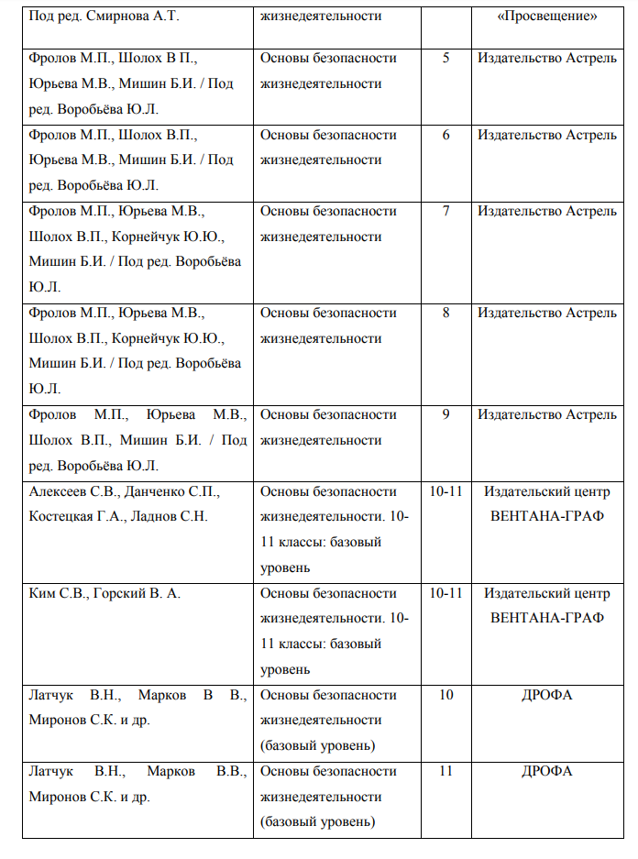
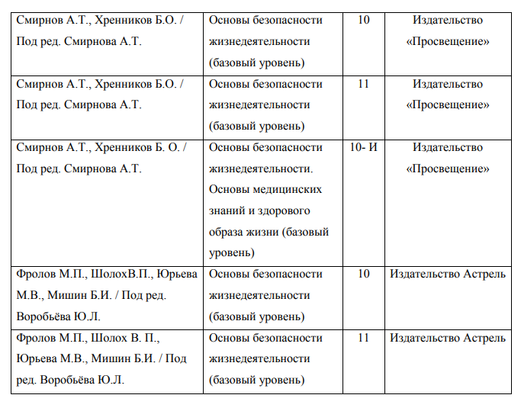
Дополнительная литература:
1. Безопасность жизнедеятельности. Учебник для студентов средних профессиональных учебных заведений / С.В. Белов, В.А. Девисилов, А.Ф. Козьяков и др. Под общ. ред. С.В.Белова. – 6-е издание, стереотипное. – М.: Высшая школа, 2008. – 423 с.
2. Девисилов В.А. Охрана труда: учебник / В.А. Девисилов. – 4-е изд., перераб. и доп.
– М.: ФОРУМ, 2009. – 496 с.: ил. (Профессиональное образование).
3. Акимов В.А. Безопасность жизнедеятельности. Безопасность в чрезвычайных ситуациях природного и техногенного характера: Учебное пособие / В.А. Акимов, Ю.Л. Воробьев, М.И. Фалеев и др. Издание 2-е, переработанное. – М.: Высшая школа, 2007.–592 с.
4. Безопасность жизнедеятельности: Учебник для вузов (под ред. Арустамова Э.А.) Изд.12-е, перераб., доп. – М.: Дашков и К, 2007. – 420 с.
5. Человеческий фактор в обеспечении безопасности и охраны труда: Учебное пособие / П.П. Кукин, Н.Л. Пономарев, В.М. Попов, Н.И. Сердюк. – М.: Высшая школа, 2008. – 317 с.
6. Безопасность жизнедеятельности: Учебник для вузов / Занько Н.Г, Малаян К.Р., Русак О. Н. – 12 издание, пер. и доп. – СПб.: Лань, 2008. – 672 с.
7. Б.С. Мастрюков Опасные ситуации техногенного характера и защита от них. Учебник для вузов / Б.С. Мастрюков. – М.: Академия, 2009. – 320 с.
8. Б.С. Мастрюков Безопасность в чрезвычайных ситуациях. – Изд. 5-е, перераб. – М.: Академия, 2008. – 334 с.
В целом для подготовки участников к Олимпиаде по ОБЖ, а также для разработки
заданий следует использовать любые учебные пособия, включенные в Федеральные перечни
учебников, учебно-методических и методических изданий, рекомендованных (допущенных)
Минобрнауки России к использованию в образовательных учреждениях.
Рекомендуемые интернет-ресурсы:
1. http://window.edu.ru/ единое окно доступа к образовательным ресурсам (информация о подготовке к урокам, стандарты образования, информация о новых учебниках и учебных пособиях).
2. http://www.1september.ru веб-сайт «Объединение педагогических изданий «Первое сентября» (статьи по основам безопасности жизнедеятельности в свободном доступе, имеется также архив статей).
3. http://www.spas-extreme.ru/ Портал детской безопасности.
4. http://vserosolymp.rudn.ru/ Методический сайт всероссийской олимпиады школьников.
5. http://mil.ru/ официальный сайт Министерства обороны РФ.
6. https://мвд.рф/ официальный сайт Министерства внутренних дел РФ
7. http://www.mchs.gov.ru/ официальный сайт Министерства РФ по делам гражданской обороны, чрезвычайным ситуациям и ликвидации последствий стихийных бедствий.
8. Материалы по предмету http://vserosolymp.rudn.ru/mm/mpp/obg.php

